ラッコひろば

～七夕飾りを作りましょう～

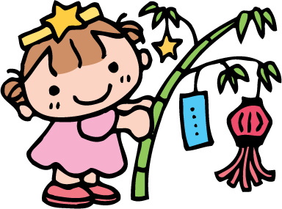

折り紙やペットボトルを使って，七夕飾りを作りませんか。





≪楽只高齢者ふれあいサロン≫
この入口からお入りください。

持ち帰り用の小笹を用意しています。

日 時：平成27年６月２６日（金）
時 間：１０：３０～１２：００
場 所：楽只高齢者ふれあいサロン
（楽只保育所の北側にあります）
対 象：お子さんが0歳～6歳（就学前）のご家庭
主 催：楽只社会福祉協議会・楽只民生児童委員会・京都市楽只児童館
京都市楽只保育所地域子育て支援事業，拠点事業
連絡先：村上 幸子（主任児童委員） ℡ ４５１－６７５４
直本 ゑい子（主任児童委員）℡ ４９１－９０１８

